ЗМІСТ

ВСТУП 4

Розділ 1 5

1.1 Основні відомості про відеокарти 5

1.2 Історія внникнення відеоадаптерів 6

1.3 Компоненти відеокарти 7

1.4 Інтерфейс Відеокарт 12

1.5 Відеопам’ять 14

1.6 Характеристики відеокарт 19

1.7 Типи графічних карт 20

1.8 Програмне забезпечення відеокарт 22

1.9 Несправності відеокарти та їх усуннення 23

Розділ 2 26

2.1 Видалення старих драйверів 26

2.2 Видалення старої та установки нової відеокарти 27

Розділ 3 32

ВИСНОВОК 35

СПИСОК ВИКОРИСТАНИХ ДЖЕРЕЛ 37

ДОДАТОК 38

# ВСТУП

Один з компонентів комп'ютера, від якого потрібно найбільша продуктивність, це графічний контролер, що є серцем всіх мультимедіа систем. Відеокарта, відеоадаптер, відеоконтролер, або адаптер дисплея, є пристроєм, шо безпосередньо формує зображення на моніторі. Як і будь-який інший контролер пристрою, відеокарта може бути виконана як зовнішнє або внутрішнє (інтегроване, вмонтоване) на материнську плату устаткування. Тип відеоконтролера і його можливості визначають апаратно досяжні й підтримувані режими роботи всієї графічної системи, швидкість і якість формованого на екрані моніторів зображення.

Метою дипломної роботи є удосконалити вміння замінювати відеокарти в ПК, і визначати головні несправності відеокарт і вчасно їх ліквідувати.

Об’єктом роботи є відеокарта та її несправності.

В дипломній роботі розглянуті усі основні відомності про відеокарти, її головні несправності та їх усунення.

# Розділ 1

# 1.1 Основні відомості про відеокарти

Відеока́рта (англ. video card, також графічна карта, графічний адаптер, графічний прискорювач) — пристрій, призначений для обробки, генерації зображень з подальшим їх виведенням на екран периферійного пристрою. Відеокарта зазвичай є платою розширення (дискретна відеокарта) і вставляється у слот розширення, універсальний (PCI-Express, PCI, ISA, VLB, EISA, MCA) або спеціалізований (AGP), проте відеокарта може бути вбудованою (інтегрованою) у материнську плату (як у вигляді окремого елементу, так і в якості складової частини північного мосту чіпсету або центрального процесора).

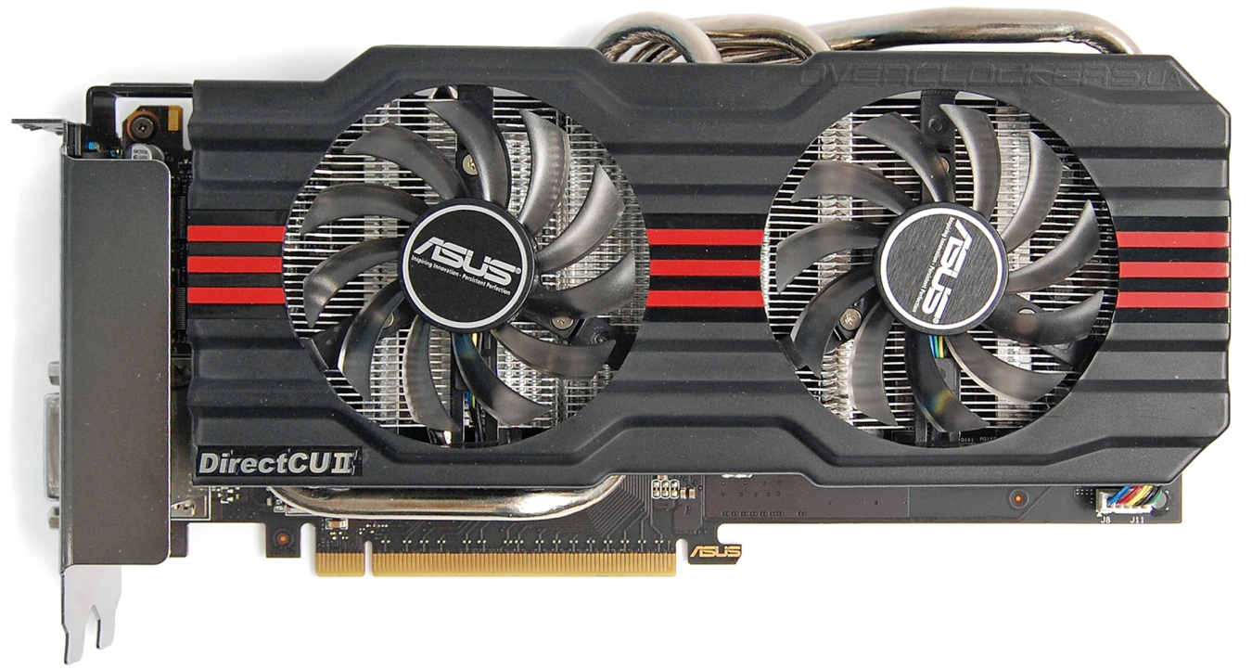

Рисунок 1.1 Відеокарта Nvidia GeForce 660 GTX

Сучасні відеокарти не обмежуються лише звичайним виведенням зображень, вони мають вбудований графічний мікропроцесор, котрий може проводити додаткову обробку, звільняючи від цих задач центральний процесор.Також процесор і відеокарта працюють разом і є залежними один

від одного. Наприклад, усі сучасні відеокарти, що застосовують відеопроцесори AMD/ATi і NVIDIA підтримують OpenGL на апаратному рівні. Останнім часом, разом зі зростанням обчислювальних потужностей графічних процесорів має місце тенденція використовувати обчислювальні можливості графічного процесору для вирішення неграфічних задач (див. OpenCL)

# 1.2 Історія внникнення відеоадаптерів

Одним з перших графічних адаптерів для IBM PC став MDA (Monochrome Display Adapter) у 1981 році. Він працював тільки в текстовому режимі з роздільною здатністю 80×25 символів (фізично 720×350 точок) і підтримував п'ять атрибутів тексту: звичайний, яскравий, інверсний, підкреслений та миготливий. Жодної кольорової або графічної інформації передавати він був не здатен, і колір букв визначався моделлю монітора. Зазвичай вони були чорно-білими, бурштиновими або смарагдовими. Фірма Hercules у 1982 році випустила подальший розвиток адаптера MDA, відеоадаптер HGC (Hercules Graphics Controller — графічний адаптер Геркулес), який мав графічну роздільну здатність 720×348 точок і підтримував дві графічні сторінки. Проте він все ще не міг працювати з кольором.

Першою кольоровою відеокартою стала CGA (Color Graphics Adapter), випущена IBM. Вона і стала основою для наступних стандартів відеокарт. Вона могла працювати або в текстовому режимі з роздільною здатністю 40×25 і 80×25 (матриця символу — 8×8), або в графічному з роздільною здатністю 320×200 або 640×200. В текстових режимах було доступно 256 атрибутів символу — 16 кольорів символу і 16 кольорів фону (або 8 кольорів фону і атрибут миготіння), в графічному режимі 320×200 було доступно чотири палітри по 4 кольори кожна, режим високої роздільної здатності 640×200 був монохромним. Як розвиток цієї карти з'явився EGA (Enhanced Graphics Adapter) — покращений графічний

адаптер, з розширеною до 64 кольорів палітрою, і проміжним буфером. Була покращена роздільна здатність до 640×350, в результаті додався текстовий режим 80×43 при матриці символу 8×8. Для режиму 80×25 використовувалася велика матриця — 8×14, одночасно можна було використати 16 кольорів, кольорова палітра була розширена до 64 кольорів. Графічний режим також дозволяв використовувати при роздільній здатності 640×350 16 кольорів з палітри в 64 кольори. Був сумісний з CGA і MDA.

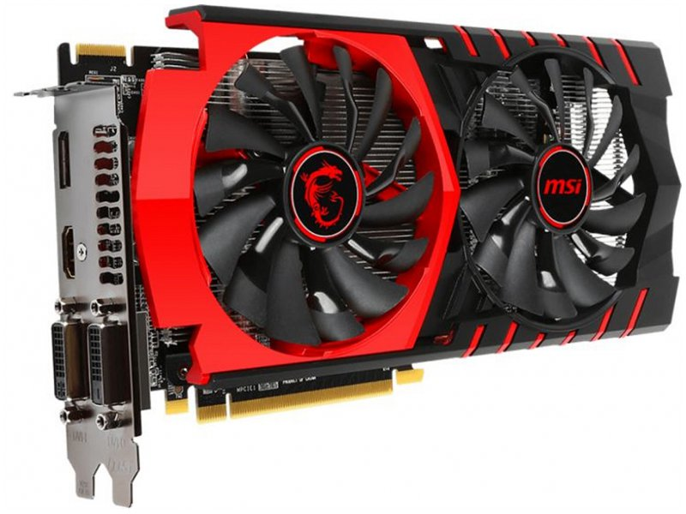

Рисунок 1.2 Відеокарта Nvidia Geforce 670 GTX

# 1.3 Компоненти відеокарти

Сучасна відеокарта складається з наступних частин:

* Графічний процесор (Graphics processing unit (GPU) - графічне процесорний пристрій) займається розрахунками зображення, що виводиться, звільняючи від цього обов'язку центральний процесор, проводить розрахунки для обробки команд тривимірної графіки. Є основою графічної плати, саме від нього залежать швидкодія і можливості всього пристрою. Сучасні графічні процесори по складності мало чим поступаються центральному процесору комп'ютера, і часто перевершують його як по числу транзисторів, так і по обчислювальної потужності, завдяки великій кількості універсальних обчислювальних блоків. Однак архітектура GPU минулого покоління зазвичай передбачає наявність декількох блоків обробки інформації, а саме: блок обробки 2D-графіки, блок обробки 3D-графіки, у свою чергу, зазвичай розділяється на геометричне ядро (плюс кеш вершин) і блок растеризації (плюс кеш текстур) та ін.
* Видеоконтроллер відповідає за формування зображення в відеопам'яті, дає команди RAMDAC на формування сигналів розгортки для монітора і здійснює обробку запитів центрального процесора. Крім цього, зазвичай присутні контролер зовнішньої шини даних (наприклад, PCI або AGP), контроллер внутрішньої шини даних і контролер відеопам'яті. Ширина внутрішньої шини і шини відеопам'яті зазвичай більше, ніж зовнішньої (64, 128 або 256 розрядів проти 16 або 32), в багато Видеоконтроллер вбудовується ще і RAMDAC. Сучасні графічні адаптери (AMD, nVidia) зазвичай мають не менше двох видеоконтроллеров, що працюють незалежно один від одного і керуючих одночасно одним або декількома дисплеями кожен.
* Відео-ПЗП (Video ROM) - постійний запам'ятовуючий пристрій (ПЗП), в яке записано BIOS відеокарти, екранні шрифти, службові таблиці і т. П. ПЗП не використовується видеоконтроллером безпосередньо - до нього звертається тільки центральний процесор.

BIOS забезпечує ініціалізацію і роботу відеокарти до завантаження основної операційної системи, задає все низькорівневі параметри відеокарти, в тому числі робочі частоти і живлять напруги графічного процесора і відеопам'яті, таймінги пам'яті. Також VBIOS містить системні дані, які можуть читатися і інтерпретуватися відеодрайвером в процесі роботи (в залежності від застосовуваного методу поділу відповідальності між драйвером і BIOS). На багатьох сучасних картах встановлюються електрично перепрограмовані ПЗП (EEPROM, Flash ROM), що допускають перезапис відео-BIOS самим користувачем за допомогою спеціальної програми.

* Відеопам'ять виконує функцію кадрового буфера, в якому зберігається зображення, що генерується і постійно змінюване графічним процесором і виводиться на екран монітора (або декількох моніторів). У відеопам'яті зберігаються також проміжні невидимі на екрані елементи зображення і інші дані. Відеопам'ять буває декількох типів, що розрізняються за швидкістю доступу і робочій частоті. Сучасні відеокарти комплектуються пам'яттю типу DDR, GDDR2, GDDR3, GDDR4, GDDR5 і HBM. Слід також мати на увазі, що, крім відеопам'яті, що знаходиться на відеокарті, сучасні графічні процесори зазвичай використовують у своїй роботі частину загальної системної пам'яті комп'ютера, прямий доступ до якої організовується драйвером відеоадаптера через шину AGP або PCIE. У разі використання архітектури Uniform Memory Access в якості відеопам'яті використовується частина системної пам'яті комп'ютера.
* Цифро-аналоговий перетворювач (ЦАП; RAMDAC - Random Access Memory Digital-to-Analog Converter) служить для перетворення зображення, формованого видеоконтроллером, в рівні інтенсивності кольору, що подаються на аналоговий монітор. Можливий діапазон кольоровості зображення визначається тільки параметрами RAMDAC. Найчастіше RAMDAC має чотири основні блоки: три цифро-аналогових перетворювача, по одному на кожний колірний канал (червоний, зелений, синій - RGB), і SRAM для зберігання даних про гамма-корекції. Більшість ЦАП мають розрядність 8 біт на канал - виходить по 256 рівнів яскравості на кожен основний колір, що в сумі дає 16,7 мільйонів квітів (а за рахунок гамма-корекції є можливість відображати вихідні 16,7 мільйонів квітів в набагато більшу колірний простір) . Деякі RAMDAC мають розрядність по кожному каналу 10 біт (1024 рівні яскравості), що дозволяє відразу відображати більше 1 млрд квітів, але ця можливість практично не використовується. Для підтримки другого монітора часто встановлюють другий ЦАП.

TMDS (Transition-minimized differential signaling - диференціальна передача сигналів з мінімізацією перепадів рівнів) передавач цифрового сигналу без ЦАП-перетворень. Використовується при DVI-D, HDMI, DisplayPort підключених. З поширенням РК-моніторів і плазмових панелей потреба в передачі аналогового сигналу відпала - на відміну від ЕЛТ вони вже не мають аналогову складову і працюють усередині з цифровими даними. Щоб уникнути зайвих перетворень, Silicon Image розробляє TMDS.

* Відеоадаптери MDA, Hercules, EGA і CGA оснащувалися 9-контактним роз'ємом типу D-Sub. Зрідка також був присутній коаксіальний роз'єм Composite Video, що дозволяє вивести чорно-біле зображення на телевізійний приймач або монітор, оснащений НЧ-відеовходом.

Відеоадаптери VGA і більш пізні зазвичай мали всього один роз'єм VGA (15-контактний D-Sub). Зрідка ранні версії VGA-адаптерів мали також роз'єм попереднього покоління (9-контактний) для сумісності зі старими моніторами. Вибір робочого виходу задавався перемикачами на платі відеоадаптера.

В даний час плати оснащують роз'ємами DVI або HDMI, або DisplayPort в кількості від одного до трьох (деякі відеокарти ATi останнього покоління оснащуються шістьма коннекторами).

Порти DVI і HDMI є еволюційними стадіями розвитку стандарту передачі відеосигналу, тому для з'єднання пристроїв з цими типами портів можливе використання перехідників (роз'єм DVI до гнізда D-Sub - аналоговий сигнал, роз'єм HDMI до гнізда DVI-D - цифровий сигнал, який не підтримує технічні засоби захисту авторських прав (англ. High Bandwidth Digital Copy Protection, HDCP), тому без можливості передачі багатоканального звуку і високоякісного зображення). Порт DVI-I також включає аналогові сигнали, що дозволяють підключити монітор через перехідник на старий роз'єм D-SUB (DVI-D не дозволяє цього зробити).

DisplayPort дозволяє підключати до чотирьох пристроїв, в тому числі аудіо, USB-концентратори і інші пристрої введення-виведення.

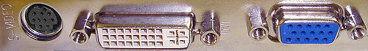

Рисунок 1.3 Типи портів на відеокарті

9-контактний роз'єм S-Video TV-Out, DVI і D-Sub.

Також на відеокарті можуть бути розміщені композитний і компонентний S-Video відеовихід; також відеовхід (позначаються, як ViVo)

* Система охолодження призначена для збереження температурного режиму відеопроцесора і (найчастіше) відеопам'яті в допустимих межах.

Також правильна і повнофункціональна робота сучасного графічного адаптера забезпечується за допомогою відеодрайвера - спеціального програмного забезпечення, що поставляється виробником відеокарти і завантажується в процесі запуску операційної системи. Відеодрайвер виконує функції інтерфейсу між системою з запущеними в ній додатками і відеоадаптером. Так само, як і відео-BIOS, відеодрайвер організовує і програмно контролює роботу всіх частин відеоадаптера через спеціальні регістри управління, доступ до яких відбувається через відповідну шину.

# 1.4 Інтерфейс Відеокарт

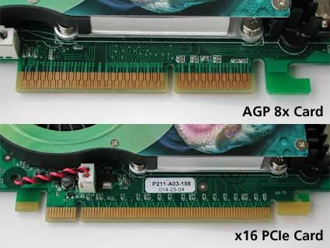

Рисунок 1.4 Інтерфейс відеокарти

Перша перешкода до підвищення швидкодії відеосистеми - це інтерфейс передачі даних, до якого підключений відеоадаптер. Як би не був швидкий процесор відеоадаптера, велика частина його можливостей залишиться незадіяною, якщо не будуть забезпечені відповідні канали обміну інформацією між ним, центральним процесором, оперативною пам'яттю комп'ютера і додатковими відеопристроїв. Основним каналом передачі даних є, звичайно, інтерфейсна шина материнської плати, через яку забезпечується обмін даними з центральним процесором і оперативною пам'яттю. Найпершою шиною, що використовувалася в IBM PC, була XT-Bus, вона мала розрядність 8 біт даних і 20 біт адреси і працювала на частоті 4,77 МГц. Далі з'явилася шина ISA (Industry Standart Architecture - архітектура промислового стандарту), відповідно вона мала розрядність 8/16 біт і працювала на частоті 8 МГц. Пікова пропускна здатність становила трохи більше 5,5 МІБ / с. Цього більш ніж вистачало для відображення текстової інформації та ігор з 16-кольоровою графікою.

Подальшим ривком стала поява шини MCA (Micro Channel Architecture) в новій серії комп'ютерів PS / 2 фірми IBM. Вона вже мала

розрядність 32/32 біт і пікову пропускну здатність 40 Мб / с. Але та обставина, що архітектура MCI була закритою (власністю IBM), спонукало інших виробників шукати інші шляхи збільшення пропускної спроможності основного каналу доступу до відеоадаптера.

З появою процесорів серії 486 було запропоновано використовувати для підключення периферійних пристроїв локальну шину самого процесора, в результаті народилася VLB (VESA Local Bus - локальна шина стандарту VESA). Працюючи на зовнішньої тактовою частотою процесора, яка становила від 25 МГц до 50 МГц, і маючи розрядність 32 біт, шина VLB забезпечувала пікову пропускну здатність близько 130 МІБ / с. Цього вже було більш ніж достатньо для всіх існуючих додатків, крім цього, можливість використання її не тільки для відеоадаптерів, наявність трьох слотів підключення і забезпечення зворотної сумісності з ISA (VLB є просто ще один 116 контактний роз'єм за слотом ISA) гарантували їй досить довгу життя і підтримку багатьма виробниками чіпсетів для материнських плат і периферійних пристроїв, навіть не дивлячись на те, що при частотах 40 МГц і 50 МГц забезпечити роботу навіть двох пристроїв, підключених до неї, уявлялося проблематичним через надмірно високого навантаження на каскади центрального процесора (адже більшість керівників ланцюгів йшло з VLB на процесор безпосередньо, без будь-якої буферизації).

І все-таки, з урахуванням того, що не тільки відеоадаптер став вимагати високу швидкість обміну інформацією, і явною неможливості підключення до VLB всіх пристроїв (і необхідністю наявності міжплатформного рішення, не обмежується тільки PC), була розроблена шина PCI (Periferal Component Interconnect - об'єднання зовнішніх компонентів) з'явилася, в першу чергу, на материнських платах для процесорів Pentium. З точки зору продуктивності на платформі PC все залишилося як і раніше - при тактовій частоті шини 33 МГц і розрядності 32/32 біт вона забезпечувала пікову пропускну здатність 133 МІБ / с - стільки ж, скільки і VLB. Однак вона була зручніше і, врешті-решт, витіснила шину VLB і на материнських платах для процесорів класу 486.

# 1.5 Відеопам’ять

Крім шини даних, друге вузьке місце будь-якого відеоадаптера - це пропускна здатність (англ. Bandwidth) пам'яті самого відеоадаптера. Причому спочатку проблема виникла навіть не стільки через швидкість обробки відеоданих (це зараз часто стоїть проблема інформаційного «голоду» видеоконтроллера, коли він дані обробляє швидше, ніж встигає їх читати / писати з / в відеопам'ять), скільки через необхідність доступу до ним з боку відеопроцесора, центрального процесора і RAMDAC'а. Справа в тому, що при високій роздільній здатності і великій глибині кольору для відображення сторінки екрану на моніторі необхідно прочитати всі ці дані з відеопам'яті і перетворити в аналоговий сигнал, який і піде на монітор, стільки раз в секунду, скільки кадрів в секунду показує монітор. Візьмемо обсяг однієї сторінки екрану при дозволі 1024x768 точок і глибині кольору 24 біт (True Color), це становить 2,25 МБ. При частоті кадрів 75 Гц необхідно зчитувати цю сторінку з пам'яті відеоадаптера 75 разів в секунду (зчитувальні пікселі передаються в RAMDAC, і він перетворює цифрові дані про колір пікселя в аналоговий сигнал, що надходить на монітор), причому ні затриматися, ні пропустити піксель не можна, отже , номінально потрібна пропускна здатність відеопам'яті для даного дозволу складає приблизно 170 МБ / с, і це без урахування того, що необхідно і самому видеоконтроллеру писати і читати дані з цієї пам'яті. Для вирішення 1600x1200x32 біт при тій же частоті кадрів 75 Гц номінально потрібна пропускна складає вже 550 МБ / с. Для порівняння, процесор Pentium-2 мав пікову швидкість роботи з пам'яттю 528 МБ / с. Проблему можна було вирішувати двояко - або використовувати спеціальні типи пам'яті, які дозволяють одночасно двом пристроям читати з неї, або ставити дуже швидку пам'ять. Про типах пам'яті і піде мова нижче.

FPM DRAM (Fast Page Mode Dynamic RAM - динамічне ОЗУ з швидким сторінковим доступом) - основний тип відеопам'яті, ідентичний використовуваної в системних платах. Використовує асинхронний доступ, при якому сигнали не прив'язані жорстко до тактової частоти системи. Активно застосовувався приблизно до 1996 р

VRAM (Video RAM - відео ОЗУ) - так звана двухпортовая DRAM. Цей тип пам'яті забезпечує доступ до даних з боку відразу двох пристроїв, тобто є можливість одночасно писати дані в будь-яку комірку пам'яті, і одночасно з цим читати дані з якої-небудь сусідньої комірки. За рахунок цього дозволяє суміщати в часі висновок зображення на екран і його обробку в відеопам'яті, що скорочує затримки при доступі і збільшує швидкість роботи. Тобто RAMDAC може вільно виводити на екран монітора раз за разом екранний буфер, нітрохи не заважаючи видеопроцессору здійснювати будь-які маніпуляції з даними. Але це все та ж DRAM, і швидкість у неї не дуже висока.

WRAM (Window RAM) - варіант VRAM, зі збільшеною на ~ 25% пропускною спроможністю і підтримкою деяких часто вживаних функцій, таких, як отрисовка шрифтів, переміщення блоків зображення і т. П. Застосовується практично тільки на акселераторах фірми Matrox і Number Nine, оскільки вимагає спеціальних методів доступу та обробки даних. Наявність лише одного виробника даного типу пам'яті (Samsung) сильно скоротило можливості її використання. Відеоадаптери, побудовані з використанням даного типу пам'яті, не мають тенденції до падіння продуктивності при установці великих дозволів і частот оновлення екрану, на однопортової ж пам'яті в таких випадках RAMDAC все більше часу займає шину доступу до відеопам'яті, і продуктивність відеоадаптера може сильно впасти.

EDO DRAM (Extended Data Out DRAM - динамічна ОЗП з розширеним часом утримання даних на виході) - тип пам'яті з елементами конвейеризации, що дозволяє дещо прискорити обмін блоками даних з відеопам'яттю приблизно на 25%.

SDRAM (Synchronous Dynamic RAM - синхронне динамічне ОЗП) прийшов на заміну EDO DRAM і інших асинхронних однопортових типів пам'яті. Після того, як вироблено перше читання з пам'яті або перший запис в пам'ять, наступні операції читання або запису відбуваються з нульовими затримками. Цим досягається максимально можлива швидкість читання і запису даних.

DDR SDRAM (Double Data Rate) - варіант SDRAM з передачею даних по двом каналам сигналу, що отримується в результаті подвоєння швидкості роботи. Подальший розвиток поки відбувається у вигляді чергового ущільнення числа пакетів в одному такті шини - DDR2 SDRAM (GDDR2), DDR3 SDRAM (GDDR3) і т. Д.

SGRAM (Synchronous Graphics RAM - синхронне графічне ОЗУ) варіант DRAM з синхронним доступом. В принципі, робота SGRAM повністю аналогічна SDRAM, але додатково підтримуються ще деякі специфічні функції, типу блокової і масочной записи. На відміну від VRAM і WRAM, SGRAM є однопортової, проте може відкривати дві сторінки пам'яті як одну, емулюючи Двопортовий інших типів відеопам'яті.

MDRAM (Multibank DRAM - многобанковую ОЗП) - варіант DRAM, розроблений фірмою MoSys, організований у вигляді безлічі незалежних банків об'ємом по 32 КІБ кожен, що працюють в конвеєрному режимі.

RDRAM (RAMBus DRAM) - пам'ять, яка використовує спеціальний канал передачі даних (Rambus Channel), що представляє собою шину даних шириною в один байт. По цьому каналу вдається передавати інформацію дуже великими потоками, найвища швидкість передачі даних для одного каналу на сьогоднішній момент складає 1600 МБ / с (частота 800 МГц, дані передаються по обох зрізах імпульсу). На один такий канал можна підключити декілька чіпів пам'яті. Контролер цієї пам'яті працює з одним каналом Rambus, на одній мікросхемі логіки можна розмістити чотири таких контролера, значить, теоретично можна підтримувати до 4 таких каналів, забезпечуючи максимальну пропускну здатність в 6,4 ГБ / с. Мінус цієї пам'яті - потрібно читати інформацію великими блоками, інакше її продуктивність різко падає.

Об'єм пам'яті великої кількості сучасних відеокарт варіюється від 256 МБ (напр., AMD Radeon ™ HD 4350) до 12 ГБ (напр. NVIDIA GeForce GTX Titan Z). Оскільки доступ до відеопам'яті GPU і іншими електронним компонентами повинен забезпечувати бажану високу продуктивність всієї графічної підсистеми в цілому, використовуються спеціалізовані високошвидкісні типи пам'яті, такі, як SGRAM, двопортові (англ. dual-port) VRAM, WRAM, інші. Приблизно з 2003 року відеопам'ять, як правило, базувалася на основі DDR технології пам'яті SDRAM, з подвоєною ефективною частотою (передача даних синхронізується не тільки по наростаючому фронті тактового сигналу, але і ниспадающему). І в подальшому DDR2, GDDR3, GDDR4 і GDDR5. Пікова швидкість передачі даних (пропускна здатність) пам'яті сучасних відеокарт досягає 327 ГБ / с (напр., У NVIDIA GeForce GTX 590 або 320 ГБ / с у AMD Radeon ™ HD 6990).

Графічних даних використовується для тимчасового збереження, крім безпосередньо даних зображення, і інші: текстури, шейдери, вершинні буфери (en: vertex buffer objects, VBO), Z-буфер (віддаленість елементів зображення в 3D-графіці), і тому подібні дані графічної підсистеми ( за винятком, здебільшого даних Video BIOS, внутрішньої пам'яті графічного процесора і т. п.) і коди.

FPM DRAM (Fast Page Mode Dynamic RAM - динамічне ОЗУ з швидким сторінковим доступом) - основний тип відеопам'яті, ідентичний використовуваної в системних платах. Використовує асинхронний доступ, при якому сигнали не прив'язані жорстко до тактової частоти системи. Активно застосовувався приблизно до 1996 р

VRAM (Video RAM - відео ОЗУ) - так звана двухпортовая DRAM. Цей тип пам'яті забезпечує доступ до даних з боку відразу двох пристроїв, тобто є можливість одночасно писати дані в будь-яку комірку пам'яті, і одночасно з цим читати дані з якої-небудь сусідньої комірки. За рахунок цього дозволяє суміщати в часі висновок зображення на екран і його обробку в відеопам'яті, що скорочує затримки при доступі і збільшує швидкість роботи. Тобто RAMDAC може вільно виводити на екран монітора раз за разом екранний буфер, нітрохи не заважаючи видеопроцессору здійснювати будь-які маніпуляції з даними. Але це все та ж DRAM, і швидкість у неї не дуже висока.

WRAM (Window RAM) - варіант VRAM, зі збільшеною на ~ 25% пропускною спроможністю і підтримкою деяких часто вживаних функцій, таких, як отрисовка шрифтів, переміщення блоків зображення і т. П. Застосовується практично тільки на акселераторах фірми Matrox і Number Nine, оскільки вимагає спеціальних методів доступу та обробки даних. Наявність лише одного виробника даного типу пам'яті (Samsung) сильно скоротило можливості її використання. Відеоадаптери, побудовані з використанням даного типу пам'яті, не мають тенденції до падіння продуктивності при установці великих дозволів і частот оновлення екрану, на однопортової ж пам'яті в таких випадках RAMDAC все більше часу займає шину доступу до відеопам'яті, і продуктивність відеоадаптера може сильно впасти.

EDO DRAM (Extended Data Out DRAM - динамічна ОЗП з розширеним часом утримання даних на виході) - тип пам'яті з елементами конвірезації, що дозволяє дещо прискорити обмін блоками даних з відеопам'яттю приблизно на 25%.

SDRAM (Synchronous Dynamic RAM - синхронне динамічне ОЗП) прийшов на заміну EDO DRAM і інших асинхронних однопортових типів пам'яті. Після того, як вироблено перше читання з пам'яті або перший запис в пам'ять, наступні операції читання або запису відбуваються з нульовими затримками. Цим досягається максимально можлива швидкість читання і запису даних.

DDR SDRAM (Double Data Rate) - варіант SDRAM з передачею даних по двом зрізах сигналу, що отримується в результаті подвоєння швидкості роботи. Подальший розвиток поки відбувається у вигляді чергового ущільнення числа пакетів в одному такті шини - DDR2 SDRAM (GDDR2), DDR3 SDRAM (GDDR3) і т. Д.

SGRAM (Synchronous Graphics RAM - синхронне графічне ОЗП) варіант DRAM з синхронним доступом. В принципі, робота SGRAM повністю аналогічна SDRAM, але додатково підтримуються ще деякі специфічні функції, типу блокової і масочной записи. На відміну від VRAM і WRAM, SGRAM є однопортової, проте може відкривати дві сторінки пам'яті як одну, емулюючи Двопортовий інших типів відеопам'яті.

MDRAM (Multibank DRAM - многобанковую ОЗП) - варіант DRAM, розроблений фірмою MoSys, організований у вигляді безлічі незалежних банків об'ємом по 32 КІБ кожен, що працюють в конвеєрному режимі.

# 1.6 Характеристики відеокарт

Ширина шини пам'яті, вимірюється в бітах - кількість біт інформації, переданої за такт. Важливий параметр в продуктивності карти.

Обсяг відеопам'яті, вимірюється в мегабайтах - обсяг власної оперативної пам'яті відеокарти. Більший обсяг далеко не завжди означає більшу продуктивність.

Відкрите, інтегровані в набір системної логіки материнської плати або є частиною ЦПУ, зазвичай не мають власної відеопам'яті і використовують

для своїх потреб частина оперативної пам'яті комп'ютера (UMA - Unified Memory Access).

Частоти ядра і пам'яті - вимірюються в мегагерцах, чим більше, тим швидше відеокарта буде обробляти інформацію.

Текстурная і піксельна швидкість заповнення, вимірюється в млн. пікселів в секунду, показує кількість виведеної інформації в одиницю часу.

# 1.7 Типи графічних карт

* .Дискретні відеокарти

Найбільш високопродуктивний клас графічних адаптерів. Як правило, підключається до високошвидкісної шині даних PCI Express (або, застарілої AGP).

Дискретна карта необов'язково може бути залучена з пристрою (наприклад, на ноутбуках дискретна карта часто розпаяна на материнській платі). Вона називається дискретної через наявність власної оперативної пам'яті (VRAM).

Такі технології як SLI від Nvidia і CrossFire від AMD дозволяють задіяти кілька графічних адаптерів паралельно для вирішення однієї задачі.

* Вбудована графіка

Інтегровані графічні адаптери не мають власної пам'яті і використовують оперативну пам'ять комп'ютера, що позначається на продуктивності в гіршу сторону. Хоча графічні процесори Intel Iris Graphics, починаючи з покоління процесорів Haswell мають в своєму розпорядженні 128 мегабайт кеша четвертого рівня, решту пам'ять вони можуть брати з оперативної пам'яті комп'ютера. . Сучасні вбудовані графічні рішення знаходять застосування в портативних пристроях, зважаючи на низький енергоспоживання. Їх продуктивність вже на досить високому рівні і дозволяє грати в тривимірні ігри.

Сучасні вбудовані графічні процесори розташовані на одному чіпі з центральним процесором (наприклад, Intel HD Graphics або Intel Iris Graphics), попередні покоління (наприклад, Intel GMA) розташовувалися у вигляді окремого чіпа.

* Гібридні рішення

Гібридні рішення знаходять застосування там де потрібно і енергоефективність, і висока графічна продуктивність, дозволяючи використовувати вбудований графічний адаптер в повсякденних завданнях, і задіяти дискретний графічний адаптер тільки там, де він потрібен.

До появи гібридної графіки виробники вбудовували на додаток до вбудованого дискретний адаптер, для перемикання між ними була потрібна перезавантаження, що було не дуже зручним для користувача. Гібридні адаптери для виведення на екран використовують тільки вбудований графічний адаптер, але деякі обчислення здатні передавати дискретною графічною картою, а не виконувати самим. Для користувача перемикання між видеоадаптерами стає непомітним. Прикладами таких рішень є технологія Optimus від Nvidia і DualGraphics від AMD.

* GPGPU

GPGPU (англ. General-purpose computing for graphics processing units, неспеціалізовані обчислення на графічних процесорах) - використання графічного процесора відеокарти для паралельних обчислень. Сучасні графічні адаптери можуть мати до кількох тисяч процесорів, що дозволяє вирішувати деякі завдання на графічних картах на порядок швидше, ніж на центральних процесорах. Програми, що використовують дану технологію пишуться за допомогою таких технологій як OpenCL або CUDA.

* Зовнішня відеокарта (eGPU)

Під терміном eGPU розуміють дискретну графічну карту, розташовану поза комп'ютера. Може використовуватися, наприклад, для збільшення продуктивності в 3D додатках на ноутбуках.

Як правило PCI Express є єдиною придатною шиною для цих цілей. Як порту може використовуватися ExpressCard, mPCIe (PCIe × 1, до 5 або 2.5 Гбіт / с відповідно) або порт Thunderbolt 1, 2, або 3 (PCIe × 4, до 10, 20, або 40 Гбіт / с відповідно).

З 2016 AMD зробила спробу стандартизувати зовнішні відеоадаптери.

# 1.8 Програмне забезпечення відеокарт

На програмному рівні відеопроцесор для своєї організації обчислень (розрахунків тривимірної графіки) використовує той чи інший інтерфейс прикладного програмування (API).

Найперші масові прискорювачі використовували Glide - API для тривимірної графіки, розроблений 3dfx Interactive для відеокарт на основі власних графічних процесорів Voodoo Graphics.

Потім покоління прискорювачів в відкритих можна вважати за версією DirectX, яку вони підтримують. Розрізняють наступні покоління:

DirectX 7 - карта не підтримує шейдери, все картинки малюються накладенням текстур;

DirectX 8 - підтримка піксельних шейдеров версій 1.0, 1.1 і 1.2, в DX 8.1 ще й версію 1.4, підтримка вершинних шейдеров версії 1.0;

DirectX 9 - підтримка піксельних шейдеров версій 2.0, 2.0a і 2.0b, 3.0;

DirectX 10 - підтримка уніфікованих шейдерів версії 4.0;

DirectX 10.1 - підтримка уніфікованих шейдерів версії 4.1;

DirectX 11 - підтримка уніфікованих шейдерів версії 5.0;

DirectX 11.1 - підтримка уніфікованих шейдерів версії 5.1.

Також покоління прискорювачів в відкритих можна вважати за версією OpenGL, яку вони підтримують:

OpenGL 1.0

OpenGL 1.2

OpenGL 1.4

OpenGL 2.0

OpenGL 2.1

OpenGL 3.0

OpenGL 3.1

OpenGL 3.2

OpenGL 4.0

OpenGL 4.1

OpenGL 4.2

OpenGL 4.3

# 1.9 Несправності відеокарти та їх усуннення

Проблема:

Монітор працює тільки в режимі MS-DOS.

Рішення:

Якщо при завантаженні системи до появи зображення робочого столу монітор працює нормально, то проблема драйвера відеоадаптера Windows. Щоб упевнитися в тому, що у всьому "винен" драйвер, завантажте комп'ютер у режимі захисту від збоїв — в цьому режимі використовується стандартний драйвер VGA. Якщо комп'ютер працює нормально, необхідно перевстановити драйвер відеоадаптера.

Якщо частота роботи процесора, пам'яті відеоадаптера з допомогою якої-небудь програми була збільшена, вона могла виявитися занадто високою. Перезавантажте систему в безпечному режимі і встановіть початкові параметри відеоплати. Якщо в налаштуваннях BIOS була змінена швидкість портів AGP/PCI/PCI Express, перезавантажте систему та відновити в BIOS звичайну частоту.

Проблема:

Не вдається замінити вбудований відеоадаптер зовнішнім відеоадаптером з інтерфейсом PCI, AGP або PCI Express.

Рішення:

Виробник такої системної плати повинен передбачити можливість відключення інтегрованого відеоадаптера. Спробуйте використовувати відеоадаптер з іншим набором мікросхем. Перевірте параметри BIOS, розташування перемичок на системній платі або конфігураційні установки відеоадаптера, з допомогою яких можна відключити інтегровану графічну систему. Помістіть плату розширення в інший слот PCI.

Проблема:

Неможливо встановити потрібну глибину кольору і дозвіл екрану.

Рішення:

Перевірити , чи правильно встановлена плата в Windows, а також коректно працює пам'ять відеоадаптера. Для тестування відеопам'яті скористайтесь діагностичними програмами, які додаються до відеоадаптера або наборів мікросхем. Якщо апаратні засоби працюють нормально, спробуйте встановити нові драйвери.

Проблема:

Неможливо встановити потрібну частоту оновлення екрану.

Рішення:

Перевірити , чи правильно ідентифіковані в Windows відеоадаптер і монітор. Постарайтеся встановити останні версії драйверів відеоплати і монітора.

Проблема:

Неможливо задати параметри OpenGL або Direct3D (DirectX).

Рішення:

Встановити останні версії драйверів графічного адаптера і набору мікросхем; не слід використовувати версії драйверів, що поставляються у складі Microsoft Windows. Стандартні драйвери Microsoft часто не підтримують налаштування параметрів 3D та ін.

Проблема:

Не вдається вивести зображення на монітор.

Рішення:

Якщо використовується адаптер з двома портами, переконайтеся в тому, що вивід зображення на другий монітор активізований в драйвері. Для цього може знадобитися звернутися до додаткових налаштувань драйвера. Якщо використовується дві відеокарти в режимі SLI (NVIDIA) або CrossFire (ATI), слід вимкнути режим SLI або CrossFire, перш ніж додавати висновок на додаткові монітори. При використанні відеокарти AGP і PCI в окремих роз'ємах вивчіть налаштування VGA BIOS. Змініть поточні налаштування і перезавантажте систему. Поновіть драйвери відеоадаптера.

Проблема :

Не вдається активізувати режим SLI

Рішення:

Переконайтеся в тому, що SLI-міст (MIO) коректно в

становлений на обидва відеоадаптера. Якщо ви не використовуєте відеоадаптери від одного виробника (наявність ідентичних графічних процесорів 7800, 6800 і т. д. — це обов'язкова вимога), для активізації режиму SLI вам потрібно встановити драйвери NVIDIA ForceWare версії 81.85 або більш нової, після чого активізувати режим SLI.

Проблема:

Не вдається активізувати режим CrossFire.

Рішення:

Якщо використовуються плати Radeon X800, Radeon X850 або Radeon X1800, переконайтеся в тому, що у вас одна стандартна плата, а друга — плата версії CrossFire Edition сімейства Radeon. Також

переконайтеся, що обидві плати належним чином поєднані з використанням портів DMS і DVI.

Завантажте та встановіть останню версію драйверів ATI CATALYST. Потім не забудьте активізувати режим CrossFire в драйвері.

Проблема:

Неможливо активізувати робочий стіл Aero 3D Windows Vista.

Рішення:

Переконайтеся, що інтегроване відео або плата відеоадаптера підтримує DirectX 9.0 або більш пізню версію. Також має бути встановлений драйвер WDDM пристрою. Якщо для карти драйвери WDDM недоступні, замініть її.

# Розділ 2

# 2.1 Видалення старих драйверів

Першим етапом до встановлення відеокарти є видалення старих драйверів. Видалити драйвера можна через «Установка і видалення програм» на панелі керування Windows. Видаляти вбудовані драйвера (які йдуть в комплекті з ОС) через диспетчер пристроїв не потрібно.

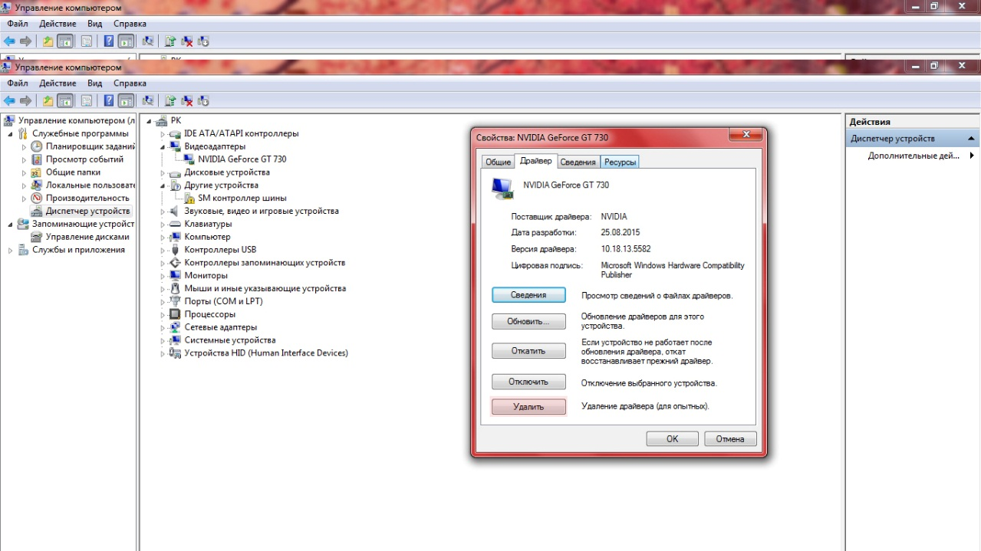

Рисунок 2.1 Видалення драйверу через диспетчер пристроїв

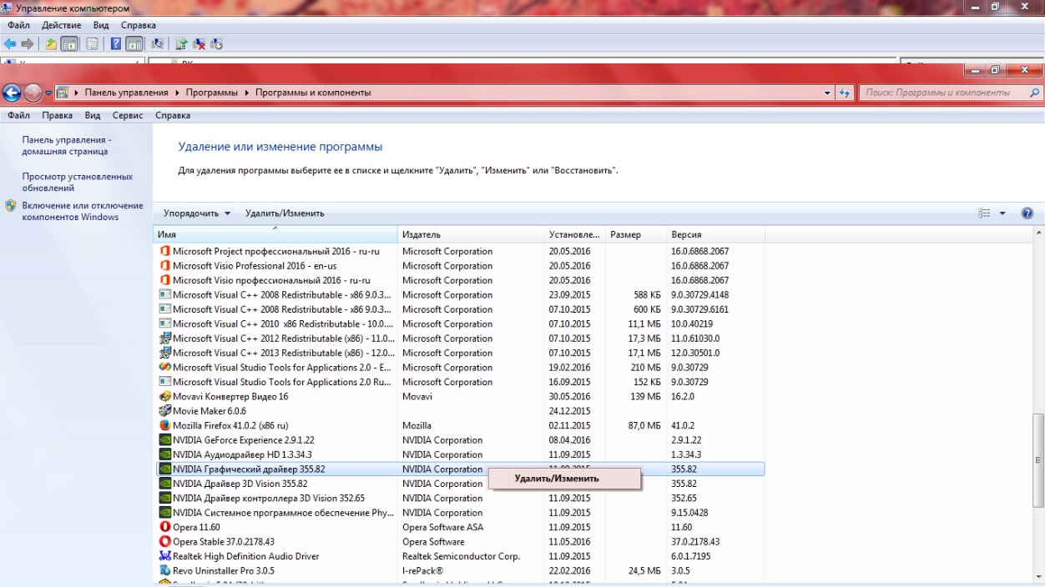

Рисунок 2.2 Видалення драйверу через панель управління

# 2.2 Видалення старої та установки нової відеокарти

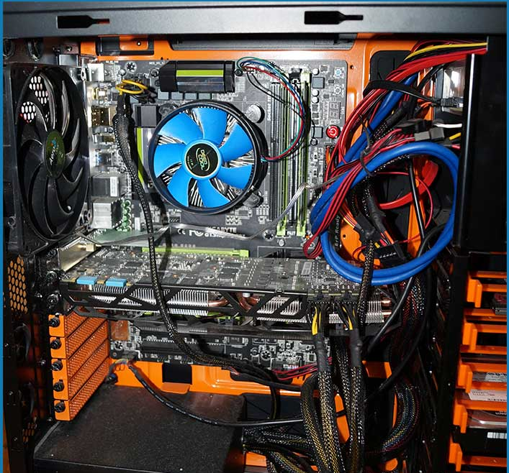

Рисунок 2.3 Видалення старої відеокарти

Наступним кроком вимикаємо комп'ютер і блок живлення, витягуємо кабель і відкриваємо корпус комп'ютера (якщо тільки ви не збираєте його зараз) і виймаємо відеокарту. По-перше, вона зазвичай прикріплена болтами (іноді засувкою) на задній панелі корпусу комп'ютера, по-друге - засувкою у порту підключення до материнської плати (фотографія нижче). Спочатку позбавляємося від першого пункту, потім від другого.

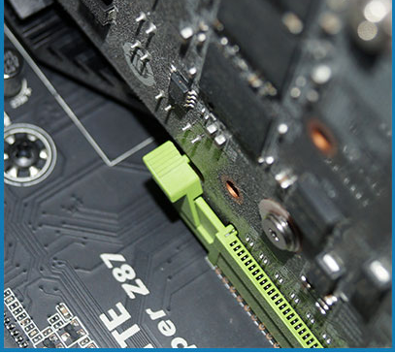

Рисунок 2.4 Засувка у порту підключення до материнської плати

Якщо ви не збираєте ПК, а тільки міняєте відеокарту, з великою ймовірністю у вас в корпусі виявилося не менше пилу, ніж у мене на першій фотографії в цій інструкції. Буде чудово, якщо ви почистите все від пилу, перш ніж продовжувати. Заодно подбайте про компактної укладанні проводів, використовуйте пластикові хомути. Якщо якийсь провід довелося відключати, не забудьте, який саме, щоб потім повернути все в початковий стан.

Якщо ваше завдання - поміняти відеокарту, то питання про те, в який порт її встановити у вас виникнути не повинен: в той же, де стояла стара. Якщо ж ви самостійно збираєте комп'ютер, то використовуйте той порт, який швидше, як правило вони підписані: PCIEX16, PCIEX8 - в нашому випадку, вибираємо той, який 16.

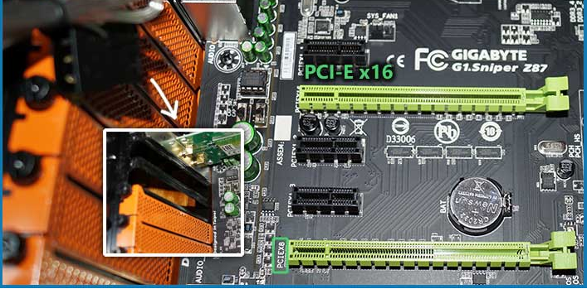

Рисунок 2.5 Роз’єми PCI-Express x16 2.0 і алюмінієва заслонка

Також може знадобитися прибрати одну або дві заслінки з задньої частини корпусу комп'ютера: на моєму корпусі вони відкручуються, але на деяких корпусах потрібно відламати алюмінієву заслінку (будьте обережні, їх гострими краями легко порізатися).

Встановити відеокарту в потрібний слот материнської плати просто: злегка натисніть і вона повинна буде там замикатися. Якось переплутати слоти не вийде, установка можлива тільки в сумісний. Відразу закріпіть відеокарту на задній частині корпусу болтами або іншим передбаченим кріпленням.

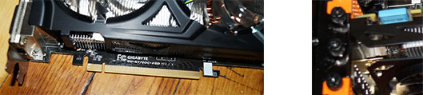

Рисунок 2.6 Ключ PCI-Express x16 та болти для закріплення відеокарти

Практично всі сучасні відеокарти вимагають додаткового живлення і оснащені спеціальними роз'ємами для цього. До них обов'язково слід підключити відповідний джерело від блоку живлення комп'ютера. Виглядати вони можуть інакше, ніж на моїй відеокарті і мати іншу кількість контактів. Підключити їх неправильно теж не вийде, проте іноді провід від джерела може мати не відразу всі 8 контактів (чого вимагає моя відеокарта), а один провід - 6, інший - 2, тоді вони компонуються відповідним чином (на фрагменті фотографії це видно).

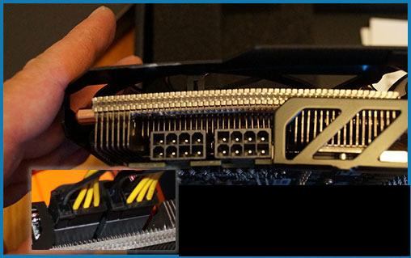

Рисунок 2.7 Додаткові роз’єми живлення 8-pin

Тепер ви знаєте як правильно встановити відеокарту, зробили це і можете зібрати комп'ютер, після чого підключити монітор до одного з портів і включити харчування.

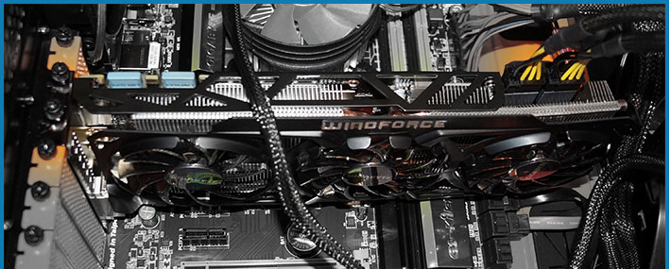

Рисунок 2.8 Нова відеокарта

# Розділ 3

Техніка безпеки під час роботи с ПК

Основні правила організації простору навколо робочого місця: при тривалому і інтенсивному використанні, на поверхні модулів ПК (системний блок, монітор, мишка і т.д.) виникають невеликі розряди струму. Ці частинки активізуються під час дотиків до них і призводять до виходу техніки з ладу. Потрібно регулярно використовувати нейтралізатори, зволожувачі повітря, антистатики; навколо столу не повинно бути звисаючих проводів, користувач не повинен контактувати з ними; важлива цілісність корпусу розетки і штепсельної вилки; відсутність заземлення передекранної фільтра перевіряється за допомогою вимірювальних приладів; бажано під час будівельних робіт в офісі використовувати мінімальну кількість легкозаймистих матеріалів (дерева, пінопласту), а також пального пластика в ізоляції. Рекомендується віддавати перевагу цеглі, скла, металу і т.д .; приміщення повинно добре вентилюватися і охолоджуватися в жарку пору року. Важливий своєчасний відвід надлишкового тепла від техніки.

Вимоги безпеки

Для оператору ПК повинен бути проведений усний базовий інструктаж, в подальшому його друкований текст повинен надаватися для докладного вивчення. Організація в обов'язковому порядку розміщує інформаційний лист на видному місці. Інструктаж охоплює повний цикл контакту людини з комп'ютером. Він починається з установки обладнання сервісною службою і закінчується утилізацією непридатного пристрою. Перед початком роботи Навіть якщо мова йде про робоче місце, яке використовується кожен день і регулярно перевіряється фахівцями (як, наприклад, в офісі або навчальному закладі), не можна втрачати пильність.

Перед тим, як включити комп'ютер, необхідно приділити пару хвилин наступних дій: потрібно переконатися в тому, що в зоні досяжності відсутні оголені дроти і різні шнури. Фото: оголений провід Вони не тільки заважають роботі, але і несуть потенційну небезпеку в разі короткого замикання; не можна починати роботу на техніці з видимим пошкодженням. У разі виявлення тріщини на корпусі або пошкоджень іншого роду, потрібно звернутися за допомогою в сервісний центр. Це саме можна сказати до ПК з несправним індикатором включення / вимикання. предмети на столі не повинні заважати огляду, користування мишкою і клавіатурою. Поверхня екрану повинна бути абсолютно чистою; на системному блоці не повинно знаходитися жодних предметів, так як в результаті вібрацій може порушитися робота пристрою. Потрібно переконатися в тому, що ніякі сторонні предмети не заважають роботі системи охолодження. неприпустимо включати персональний комп'ютер в подовжувачі і розетки, в яких відсутня заземлювальна шина. Фото: чи не тягни за кабель забороняється починати роботу в приміщеннях з підвищеною вологістю, а також в разі, якщо поруч присутні відкриті джерела вологості (калюжі, мокра підлога). Включити техніку можна лише після повного висихання навколишніх предметів. неприпустимо часто вмикати і вимикати комп'ютер протягом робочого дня без особливої ​​потреби. Система просто не справляється з необхідністю швидко згортати всі процеси.

Під час виконаня роботи

Оскільки персональний комп'ютер має всі властивості електричного приладу, то на нього поширюються основні правила безпеки при взаємодії з провідниками струму: не можна розміщувати будь-які речі на повідках, а також самостійно змінювати їх розташування без особливої потреби; рекомендується уникати розташування рідин поруч з модулями комп'ютера. Тому кулер з водою або кавовий автомат необхідно розміщувати в стороні від робочих місць в офісі. Користувачі повинні усвідомлювати небезпеку потенційного замикання в разі пролиття води на клавіатуру або системний блок. Не можна працювати на ПК з мокрими руками; не можна очищати поверхню комп'ютера від забруднень, коли він знаходиться у включеному стані; неприпустимо знімати корпус будь-якої з складових частин ПК під час його роботи. Фото: зняття корпусу системного блоку Крім того, розбір і ремонт техніки мають здійснюють тільки спеціалізовані працівники; під час роботи на комп'ютері не можна одночасно торкатися до інших металевих конструкцій, які стоять на тій же поверхні. Це стосується опалювальних батарей або трубопроводів; в приміщенні з комп'ютерами недозволено палити або вживати їжу безпосередньо на робочому місці; при відчутті навіть незначного запаху гару, потрібно якомога швидше вимкнути ПК з мережі і звернутися до відповідального за обслуговування комп'ютерної техніки.

# ВИСНОВОК

Удосконалено вміння установки відеокарти в ПК, і визначено головні несправності відеокарт, і як їх ліквідувати.

Об’єктом роботи була відеокарта.

В дипломній роботі були розглянуті усі основні відомності про відеокарти, її компоненти, характеристики, тощо.

Практично було усунено дев’ять несправностей відеоадаптера.

Проблемно замінити вбудований відеоадаптер зовнішнім відеоадаптером з інтерфейсом PCI, AGP або PCI Express. Виробник такої системної плати повинен передбачити можливість відключення інтегрованого відеоадаптера. Спробуйте використовувати відеоадаптер з іншим набором мікросхем. Перевірте параметри BIOS, розташування перемичок на системній платі або конфігураційні установки відеоадаптера, з допомогою яких можна відключити інтегровану графічну систему. Помістіть плату розширення в інший слот PCI.

Немає можливості встановити потрібну глибину кольору і дозвіл екрану. Перевірте, чи правильно встановлена плата в Windows, а також коректно працює пам'ять відеоадаптера. Для тестування відеопам'яті скористайтесь діагностичними програмами, які додаються до відеоадаптера або наборів мікросхем. Якщо апаратні засоби працюють нормально, спробуйте встановити нові драйвери.

Проблемно задати параметри OpenGL або Direct3D (DirectX). Встановіть останні версії драйверів графічного адаптера і набору мікросхем; не слід використовувати версії драйверів, що поставляються у складі Microsoft Windows. Стандартні драйвери Microsoft часто не підтримують налаштування параметрів 3D та ін.

Немає можливості вивести зображення на монітор. Якщо використовується адаптер з двома портами, переконайтеся в тому, що вивід зображення на другий монітор активізований в драйвері. Для цього може знадобитися звернутися до додаткових налаштувань драйвера. Якщо використовується дві відеокарти в режимі SLI (NVIDIA) або CrossFire (ATI), слід вимкнути режим SLI або CrossFire, перш ніж додавати висновок на додаткові монітори. При використанні відеокарти AGP і PCI в окремих роз'ємах вивчіть налаштування VGA BIOS. Змініть поточні налаштування і перезавантажте систему. Поновіть драйвери відеоадаптера.

Не вдається активізувати режим SLI. Переконайтеся в тому, що SLI-міст (MIO) коректно встановлений на обидва відеоадаптера. Якщо ви не використовуєте відеоадаптери від одного виробника (наявність ідентичних графічних процесорів 7800, 6800 і т. д. — це обов'язкова вимога), для активізації режиму SLI вам потрібно встановити драйвери NVIDIA ForceWare версії 81.85 або більш нової, після чого активізувати режим SLI.)

Не вдається активізувати режим CrossFire. Якщо використовуються плати Radeon X800, Radeon X850 або Radeon X1800, переконайтеся в тому, що у вас одна стандартна плата, а друга — плата версії CrossFire Edition сімейства Radeon. Також переконайтеся, що обидві плати належним чином поєднані з використанням портів DMS і DVI.

Завантажте та встановіть останню версію драйверів ATI CATALYST. Потім не забудьте активізувати режим CrossFire в драйвері.

Неможливо активізувати робочий стіл Aero 3D Windows Vista. Переконайтеся, що інтегроване відео або плата відеоадаптера підтримує DirectX 9.0 або більш пізню версію. Також має бути встановлений драйвер WDDM пристрою. Якщо для карти драйвери WDDM недоступні, замініть її.

# СПИСОК ВИКОРИСТАНИХ ДЖЕРЕЛ

1. Александр Фролов, Григорий Фролов Том 21, М.: Диалог-МИФИ, 1993.
2. Валентин Соломейчук «Железо ПК», 2012р. , 379ст.
3. www.google.com
4. www.wikipedia.org
5. www.proremontpk.ru
6. http://tavalik.ru/zamena_videokarti/
7. www.moipc.ru
8. www.microsoft.com
9. www.computerra.ru
10. www.antonkozlov.ru

ДОДАТОК

1. Презентація дипломної роботи на тему «Технологія установки відеокарти в ПК. ЇЇ головні несправності та їх усунення»